О внесении изменения в приказ Министра образования и науки Республики Казахстан от 1 июня 2015 года № 346 "Об утверждении регламентов государственных услуг по вопросам направления на обучение за рубеж, в том числе в рамках международной стипендии "Болашак"
Утративший силу
Приказ и.о. Министра образования и науки Республики Казахстан от 23 июня 2016 года № 396. Зарегистрирован в Министерстве юстиции Республики Казахстан 25 июля 2016 года № 13976. Утратил силу приказом Министра образования и науки Республики Казахстан от 26 мая 2020 года № 222.
Сноска. Утратил силу приказом Министра образования и науки РК от 26.05.2020 № 222 (вводится в действие со дня его первого официального опубликования).
ПРИКАЗЫВАЮ:
1. Внести в приказ Министра образования и науки Республики Казахстан от 1 июня 2015 года № 346 "Об утверждении регламентов государственных услуг по вопросам направления на обучение за рубеж, в том числе в рамках международной стипендии "Болашак" зарегистрированный в Реестре государственной регистрации нормативных правовых актов под № 11533, опубликованный в информационно-правовой системе "Әділет" 15 июля 2015 года) следующее изменение:

Регламент государственной услуги "Прием документов для участия в конкурсе на обучение за рубежом, в том числе в рамках академической мобильности", утвержденный приложением 8 указанного приказа, изложить в редакции согласно приложению к настоящему приказу.
2. Департаменту высшего и послевузовского образования (Г.И. Кобенова) в установленном законодательством порядке обеспечить:
1) государственную регистрацию настоящего приказа в Министерстве юстиции Республики Казахстан;
2) в течение десяти календарных дней после государственной регистрации настоящего приказа направление копий настоящего приказа для официального опубликования в информационно-правовой системе "Әділет" и периодических печатных изданиях на электронном носителе с приложением бумажного экземпляра, заверенного гербовой печатью;
3) в течение пяти рабочих дней со дня получения зарегистрированного настоящего приказа направление его копии в печатном и электронном виде, заверенной печатью Министерства образования и науки Республики Казахстан и удостоверенной электронной цифровой подписью лица, уполномоченного подписывать настоящий приказ, для внесения в Эталонный контрольный банк нормативных правовых актов Республики Казахстан;
4) размещение настоящего приказа на интернет-ресурсе Министерства образования и науки Республики Казахстан;
5) в течение десяти рабочих дней после государственной регистрации настоящего приказа в Министерстве юстиции Республики Казахстан представление в Департамент Юридической службы и международного сотрудничества Министерства образования и науки Республики Казахстан сведений об исполнении мероприятий, предусмотренных подпунктами 1), 2) и 3) настоящего пункта.
3. Контроль за исполнением настоящего приказа возложить на курирующего вице-министра образования и науки Республики Казахстан.
4. Настоящий приказ вводится в действие по истечении десяти календарных дней после дня его первого официального опубликования.
Иcполняющий обязанности
Министра образования и науки
Республики Казахстан Э. Суханбердиева
Приложение
к приказу Министра образования
и науки Республики Казахстан
от 23 июня 2016 года № 396
Приложение
к приказу Министра образования
и науки Республики Казахстан
от 1 июня 2015 года № 346
Регламент государственной услуги
"Прием документов для участия в конкурсе на обучение за
рубежом, в том числе в рамках академической мобильности"
1. Общие положения
1. Государственная услуга оказывается Министерством образования и науки Республики Казахстан и высшими учебными заведениями Республики Казахстан (далее - услугодатель) на основании стандарта государственной услуги "Прием документов для участия в конкурсе на обучение за рубежом, в том числе в рамках академической мобильности" (далее – стандарт), утвержденного приказом Министра образования и науки Республики Казахстан от 9 апреля 2015 года № 187, зарегистрированного в Реестре государственной регистрации нормативных правовых актов за № 11195.
2. Форма оказания государственной услуги: электронная (частично автоматизированная) и (или) бумажная.
3. Результат оказываемой государственной услуги – расписка о приеме документов к участию в конкурсе на обучение за рубежом, в том числе в рамках академической мобильности.
При обращении услугополучателя через веб-портал "электронного правительства" результат государственной услуги направляется услугополучателю в "личный кабинет" в форме электронного документа, удостоверенного электронной цифровой подписью (далее – ЭЦП) уполномоченного лица услугодателя.
2. Описание порядка действий структурных подразделений
(работников) услугодателя в процессе оказания
государственной услуги
4. Основанием для начала процедуры (действия) по оказанию государственной услуги является наличие заявления услугополучателя или запрос, в форме электронного документа, удостоверенного ЭЦП услугополучателя с загрузкой в электронной форме и приложением необходимых документов услугодателю, указанных в пункте 9 стандарта.
5. Процедуры (действия), входящие в состав процесса оказания государственной услуги:
Бумажная форма оказания услуги:
процедура 1 – прием услугодателем представленных услугополучателем документов, согласно перечню документов, указанных в пункте 9 стандарта – 10 минут;
процедура 2 – проверка услугодателем полноты представленных документов, в том числе в электронной форме – 5 минут;
процедура 3 – проверка услугодателем представленных услугополучателем документов на соответствие условиям и требованиям для участия в конкурсе – 5 минут;
процедура 4 – выдача услугополучателю расписки о допуске к участию в конкурсе – 10 минут.
6. Результат процедуры (действия) по оказанию государственной услуги, который служит основанием для начала выполнения следующей процедуры (действия):
1) прием документов для получения государственной услуги, в том числе в электронной форме;
2) подготовка расписки о допуске к участию в конкурсе;
3) выдача расписки о допуске к участию в конкурсе.
3. Описание порядка взаимодействия структурных
подразделений (работников) услугодателя в процессе
оказания государственной услуги
7. В процессе оказания государственной услуги участвует уполномоченный сотрудник структурного подразделения услугодателя, ответственный по приему документов и организации конкурса.
8. Описание последовательности процедур (действий) между структурными подразделениями отражено в приложении 1 к настоящему регламенту.
Подробное описание последовательности процедур (действий), взаимодействий структурных подразделений (работников) услугодателя в процессе оказания государственной услуги, отражается в справочнике бизнес-процессов оказания государственной услуги согласно приложению 2 к настоящему Регламенту.
Приложение 1
к регламенту государственной
услуги "Прием документов для
участия в конкурсе на обучение
за рубежом, в том числе в рамках
академической мобильности"
Описание последовательности процедур (действий) между
структурными подразделениями (работниками)
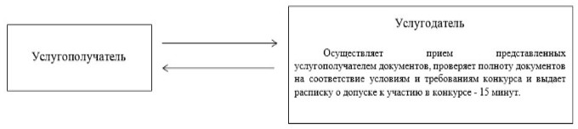

Приложение 2
к регламенту государственной
услуги "Прием документов для
участия в конкурсе на обучение
за рубежом, в том числе в рамках
академической мобильности"
Справочник бизнес-процессов оказания государственной услуги
"Прием документов для участия в конкурсе на обучение
за рубежом, в том числе в рамках академической мобильности"
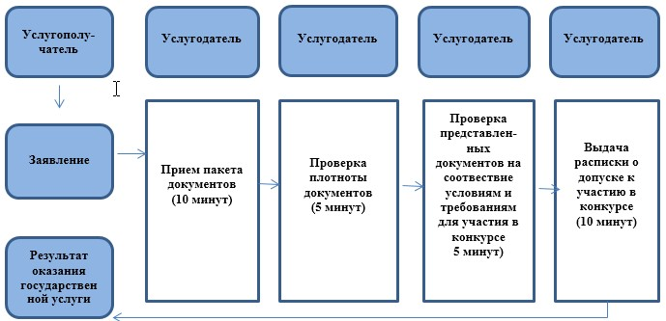

Условные обозначения:

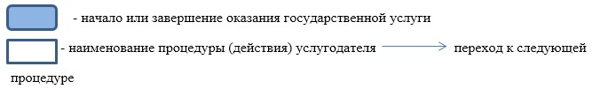

© 2012. РГП на ПХВ «Институт законодательства и правовой информации Республики Казахстан» Министерства юстиции Республики Казахстан

